Жалпақ табалдырықты суағарды есептеу

Мысал: Трапециялы канал үстіндегі көпір тіреулері арасындағы енін b анықтау қажет: каналдағы су шығыны Q = 14,8 м³/с, h_{б} = 1,90 м, m = 1,5, түбі бойынша канал ені b_{к} = 7,0 м, көпір тіреулерінің формасы жоспарда төртбұрышты. Көпір алдындағы судың көтерілуі z = 0,20 м аспау қажет (сурет 1).
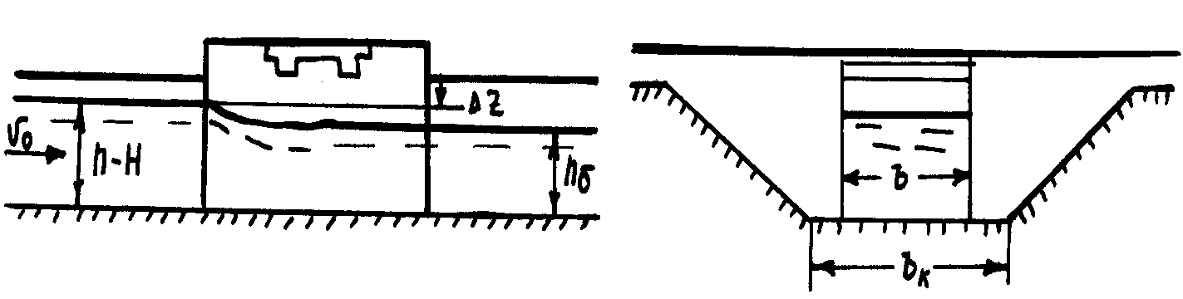
Сурет 1
Шешуі. Тіреулер арасындағы судың қозғалысы, жалпақ табанды суағардағы сияқты болады Р = 0 кезіндегі. z берілген мәнінде көпір алдындағы су тереңдігі (біздің жағдайда арын Н): Н = h_{б} + z = 1,90 + 0,20 = = 2,10 м.
Келу жылдамдығы
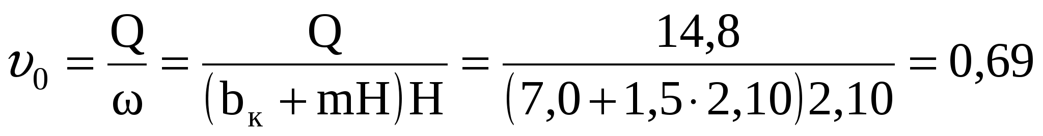 м/с;
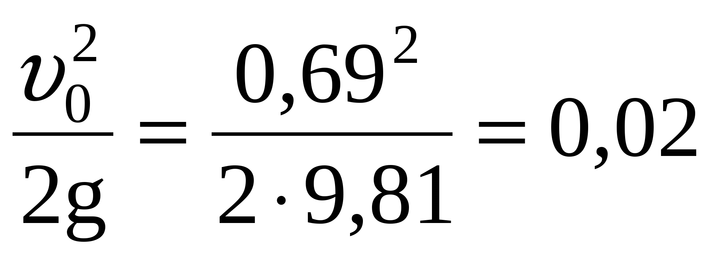м; Н₀ = 2,10 + 0,02 = 2,12 м.
Мөлшермен b/b_{к} = 0,5 деп қабылдап, кесте 3 арқылы m = 0,334 анықтаймыз.
Су басуды тексеру үшін кесте 2 бойынша m = 0,334 кезіндегі К₂ = 0,86 анықтаймыз:
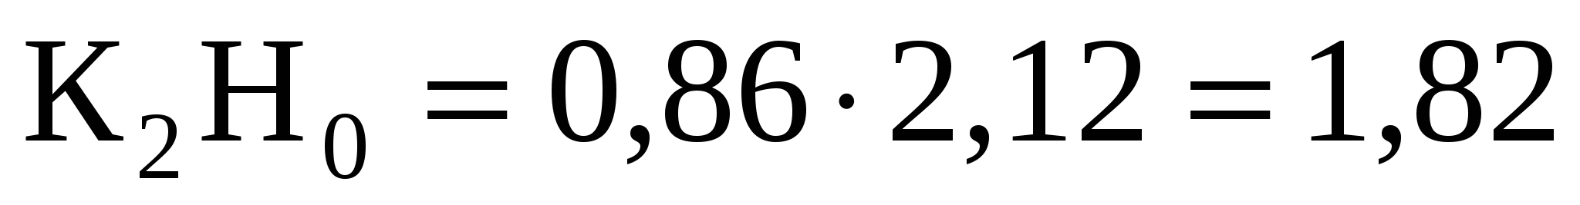м; 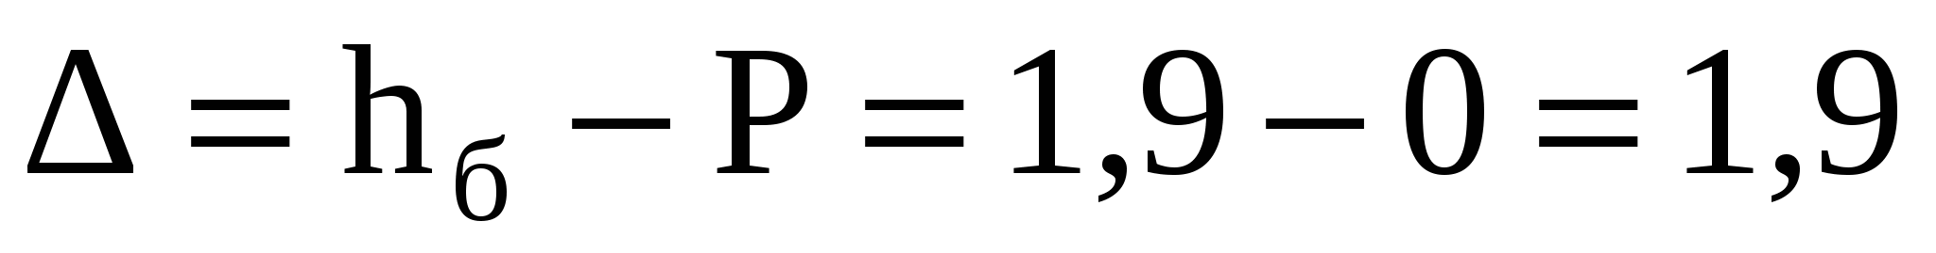 м; 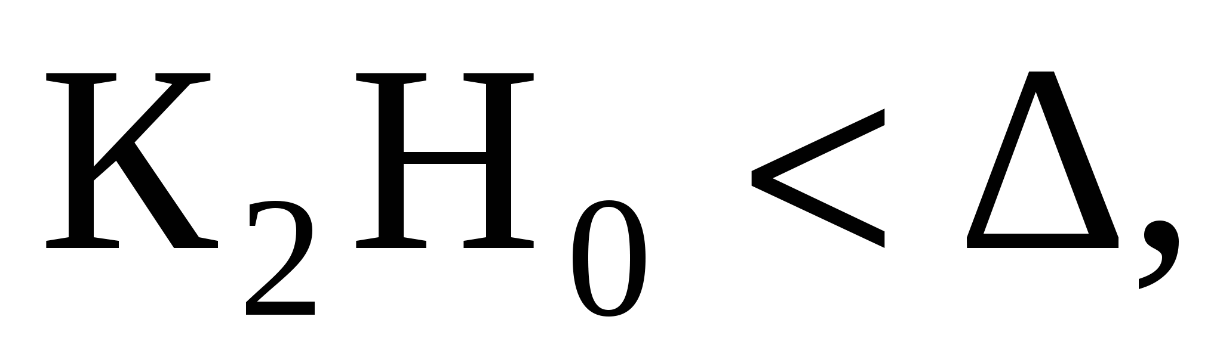 суағар батырылған.
Қатынасы бойынша 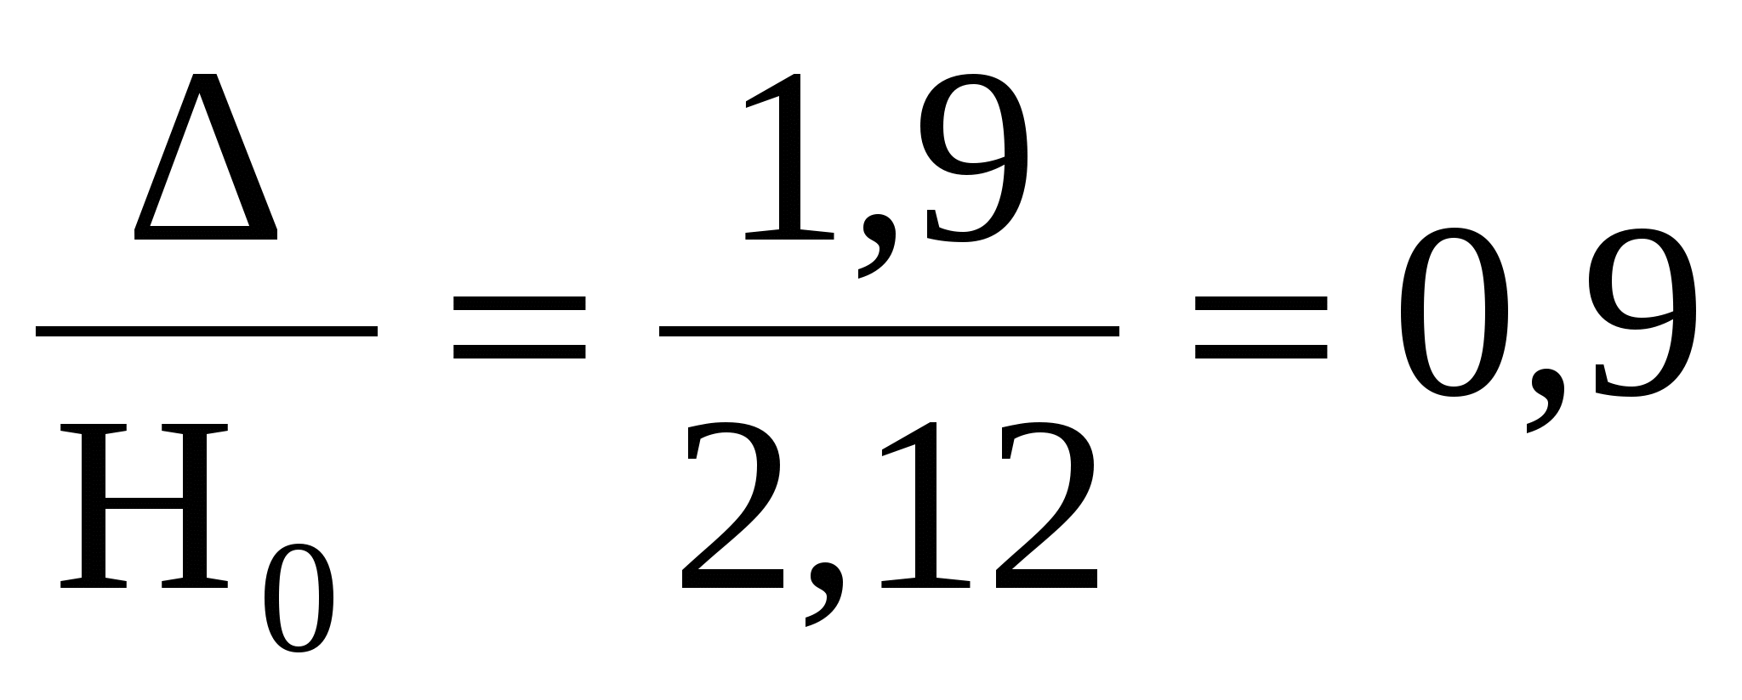 және 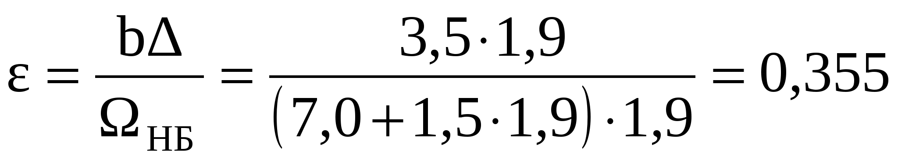
(мөлшермен b = b_{К}/2) кесте 4 бойынша , мәнін σ_{п} = 0,91 анықтаймыз.
Аралық енін анықтаймыз
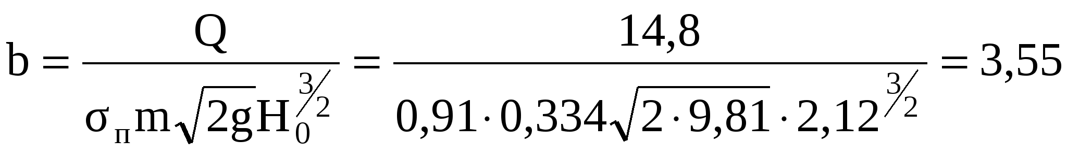м.
Кесте 2 – Әртүрлі формалы суағарлар үшін шығын (өтім) коэффициенті
Жоспардағы суағар формасы | Суағардың салыстырмалы ені b/В |  |  |  |  | Ескерту
Жоспардағы суағар формасы | 0,8 | 0,5 | 0,3 | 0,1 | 0 | Ескерту
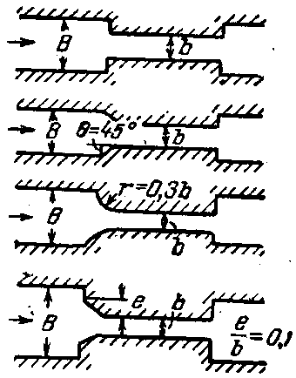 | 0,355  0,369  0,371  0,366 | 0,334  0,358  0,361  0,354 | 0,327  0,354  0,357  0,349 | 0,322  0,351  0,355  0,346 | 0,320  0,350  0,354  0,345 | m артадыся  азайғанда ,  r артқанда,  e артқанда.
Кесте 3 – Суағардың су басуын анықтау
м | 0,320 | 0,340 | 0,350 | 0,360 | 0,385
ϕ | 0,956 | 0,970 | 0,976 | 0,983 | 1,000
К₂ | 0,880 | 0,840 | 0,830 | 0,810 | 0,670
Кесте 4 – салыстырмалы су басуға байланысты σ_{П} мәні
σ_{П} мәні
/H₀ | 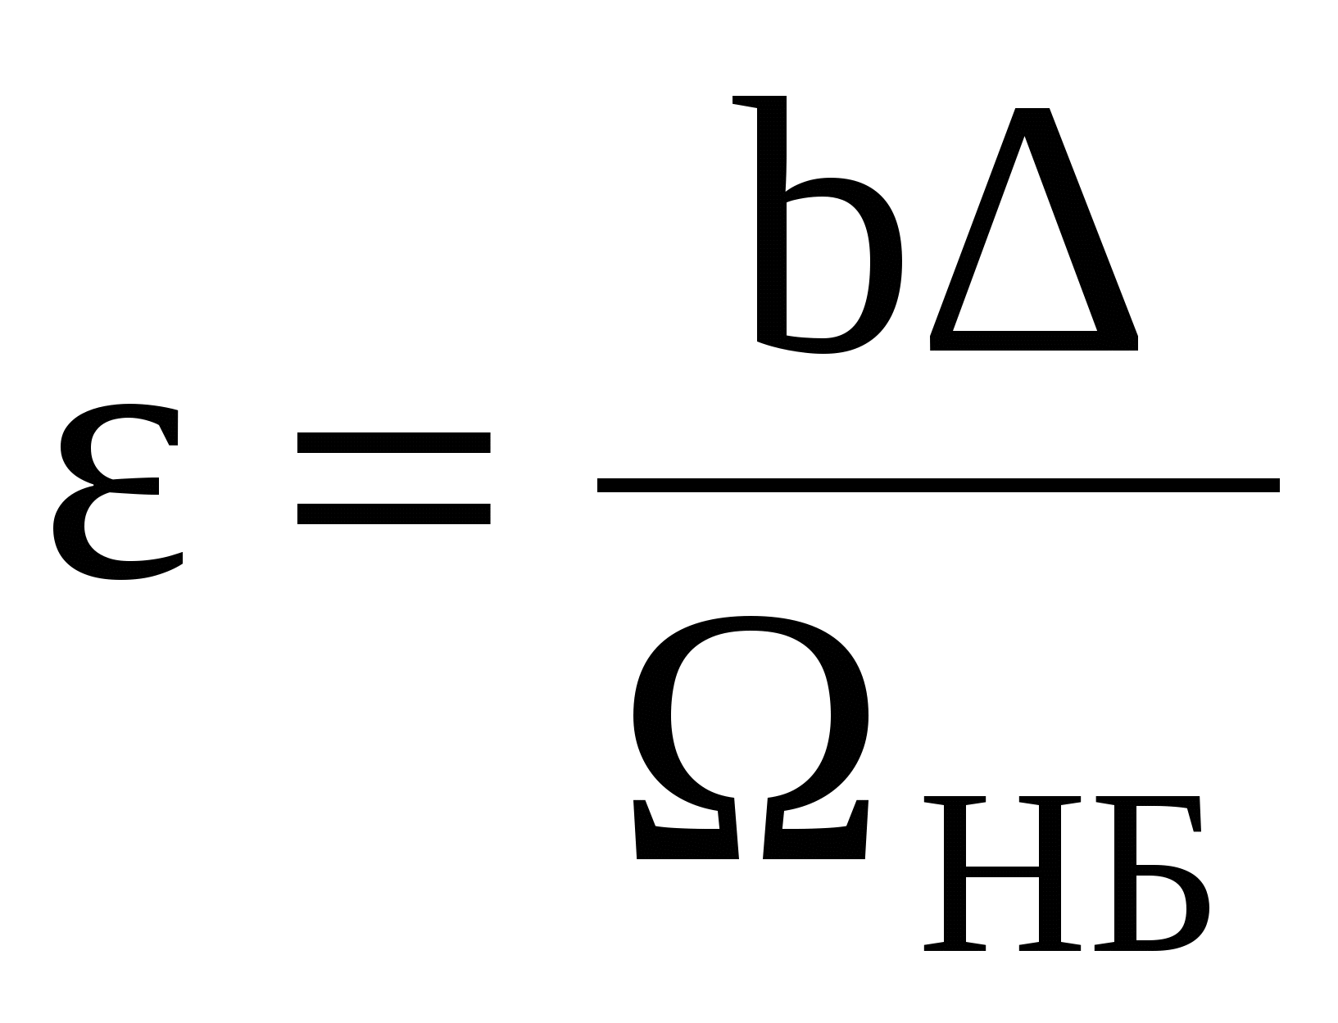
 | 1 | 0,8 | 0,7 | 0,6 | 0,5 | 0,4 | 0,3 | 0,2 | 0
0,75 | 1 | 1 | 1 | 1 | 1 | 1 | 1 | 1 | 1
0,78 | 0,97 | 1 | 1 | 1 | 1 | 1 | 1 | 1 | 0,97
0,80 | 0,95 | 1 | 1 | 1 | 1 | 1 | 1 | 1 | 0,95
0,82 | 0,92 | 0,99 | 1 | 1 | 1 | 1 | 1 | 0,99 | 0,92
0,84 | 0,89 | 0,97 | 0,99 | 1 | 1 | 1 | 0,99 | 0,97 | 0,89
0,86 | 0,85 | 0,94 | 0,96 | 0,99 | 1 | 0,99 | 0,96 | 0,94 | 0,85
0,88 | 0,81 | 0,90 | 0,93 | 0,97 | 0,96 | 0,97 | 0,93 | 0,90 | 0,81
0,90 | 0,75 | 0,84 | 0,88 | 0,92 | 0,91 | 0,92 | 0,88 | 0,84 | 0,75
0,92 | 0,60 | 0,78 | 0,82 | 0,85 | 0,84 | 0,85 | 0,82 | 0,78 | 0,69
0,94 | 0,61 | 0,70 | 0,73 | 0,76 | 0,75 | 0,76 | 0,73 | 0,70 | 0,61
0,96 | 0,5.1 | 0,59 | 0,62 | 0,65 | 0,64 | 0,65 | 0,62 | 0,59 | 0,51
0,98 | 0,36 | 0,44 | 0,46 | 0,49 | 0,48 | 0,49 | 0,46 | 0,44 | 0,36

